**RANCANG BANGUN SISTEM MONITORING KADAR OKSIGEN DAN DENYUT NADI MENGGUNAKAN**

**SENSOR *PULSE OXIMETER* BERBASIS JAVA**

**LAPORAN TUGAS AKHIR**



**Oleh:**

**FAHMI MAS’ULUN ZELLYAN**

**NIM. 361355401094**

**PROGRAM STUDI DIPLOMA III**

**TEKNIK INFORMATIKA**

**POLITEKNIK NEGERI BANYUWANGI**

**2016**

**RANCANG BANGUN SISTEM MONITORING KADAR OKSIGEN DAN DENYUT NADI MENGGUNAKAN**

**SENSOR *PULSE OXIMETER* BERBASIS JAVA**

**LAPORAN TUGAS AKHIR**



Tugas Akhir Ini Dibuat Dan Diajukan Untuk Memenuhi Salah Satu Syarat

Kelulusan Program Studi Diploma III Teknik Informatika

Dan Mencapai Gelar Ahli Madya (A.Md)

Oleh :

FAHMI MAS’ULUN ZELLYAN

NIM. 361355401094

**PROGRAM STUDI DIPLOMA III**

**TEKNIK INFORMATIKA**

**POLITEKNIK NEGERI BANYUWANGI**

**2016**

“--- Halaman ini sengaja dikosongkan ---“

**PERSEMBAHAN**

Alhamdulillah puji syukur kepada Allah SWT, dengan limpahan rahmat-Nya laporan proyek akhir ini dapat diselesaikan dalam waktu yang telah ditetapkan.

Proyek akhir ini saya persembahkan untuk :

1. Ayahanda “Fatkhurroji” dan Ibunda “Nadiroh” tercinta, yang telah memberikan kasih sayang, nasehat, do’a dan segalanya yang takkan pernah tergantikan.
2. Adik-adikku tersayang “Zhahrial dan Zannuba”.
3. Bapak Ibu Guru terhormat yang telah membimbing saya dan mengajarkan ilmu yang bermanfaat dengan penuh kesabaran dari TK hingga SMK.
4. Bapak Ibu dosen pembimbing yang terhormat yang telah membimbing dan memberikan saran demi kelancaran proyek akhir ini.
5. Sahabat-sahabat kelas 3C serta teman-teman satu angkatan yang saya banggakan.
6. Almamater program studi teknik informatika yang saya banggakan.

“--- Halaman ini sengaja dikosongkan ---“

**MOTTO**

Jika telur pecah karena tekanan dari luar, maka hidup selesai.

Tetapi jika tekanan berasal dari dalam kehidupan dimulai

--50.N--

“--- Halaman ini sengaja dikosongkan ---“

**PERNYATAAN**

Saya yang bertanda tangan di bawah ini :

Nama : Fahmi Mas’ulun Zellyan

NIM : 361355401094

Menyatakan dengan sesungguhnya bahwa proyek akhir yang berjudul “ **Rancang** **Bangun Sistem Monitoring Kadar Oksigen dan Denyut Nadi Menggunakan Sensor *Pulse Oximeter* Berbasis Java** “ adalah benar-benar hasil karya sendiri, kecuali jika disebutkan sumbernya dan belum pernah diajukan pada institusi manapun, serta bukan karya jiplakan/plagiat. Saya bertanggung jawab atas keabsahan dan kebenaran isinya sesuai dengan sikap ilmiah yang harus dijunjung tinggi.

Demikian pernyataan ini saya buat dengan sebenarnya, tanpa adanya tekanan dan paksaan dari pihak manapun serta bersedia mendapat sanksi akademik jika ternyata di kemudian hari pernyataan ini tidak benar.

Banyuwangi, 9 Agustus 2016

Yang menyatakan,

Materai Rp.600

Fahmi Mas’ulun Zellyan

NIM. 361355401094

“--- Halaman ini sengaja dikosongkan ---“

**RANCANG** **BANGUN SISTEM MONITORING KADAR OKSIGEN DAN DENYUT NADI MENGGUNAKAN SENSOR *PULSE OXIMETER* BERBASIS JAVA**

**Tugas Akhir disusun untuk Memenuhi Salah Satu Syarat Memperoleh Gelar** **Ahli Madya (A.Md) Teknik Informatika**

**Politeknik Negeri Banyuwangi**

**Oleh :**

**Fahmi Mas’ulun Zellyan**

**NIM. 361355401094**

**Tanggal Ujian : 9 Agustus 2016**

**Menyetujui :**

**Pembimbing 1 : Subono, S.T, M.T (.....................)**

**Pembimbing 2 : I Wayan Suardinata, S.Kom, M.T (.....................)**

**Penguji 1 : Muh. Fuad Al Haris, S.T, M.T (.....................)**

**Penguji 2 : Herman Yuliandoko, S.T, M.T (.....................)**

|  |  |
| --- | --- |
| **Mengesahkan,** | **Mengetahui,** |
| **Direktur** | **Ketua Program Studi** |
|  | **Teknik Informatika** |
|  |  |
| **Ir. H. Asmuji, M.M.**  **NIP. 19560222198811 1 001** | **Dedy Kusuma Hidayat, S.T, M.Cs**  **NIK. 2011.36.079** |

“--- Halaman ini sengaja dikosongkan ---“

**RANCANG** **BANGUN SISTEM MONITORING KADAR OKSIGEN DAN DENYUT NADI MENGGUNAKAN SENSOR *PULSE OXIMETER* BERBASIS JAVA**

Nama Mahasiswa : Fahmi Mas’ulun Zellyan

NIM : 361355401094

Pembimbing : 1. Subono, S.T , M.T

2. I Wayan Suardinata, S.Kom, M.T

**ABSTRAK**

Pekembangan dunia teknologi dan informasi saat ini semakin cepat memasuki berbagai bidang, salah satunya ialah bidang kesehatan atau lebih dikenal sebagai *E-Health*. *E-Health* banyak digunakan untuk mengawasi serta mendiagnosa pasien, salah satu kondisi yang diawasi ialah kondisi kadar saturasi oksigen (SpO2) dan denyut nadi, keduanya merupakan kunci penting tolak ukur kesehatan pasien. Alat yang digunakan untuk memantau kondisi kadar saturasi oksigen dan denyut nadi ialah sensor *pulse oximeter*. Sensor *pulse oximeter* tersebut kemudian dihubungkan dengan arduino yang selanjutnya data yang telah diolah oleh arduino akan dikirimkan ke aplikasi yang terdapat pada PC menggunakan komunikasi serial. Data yang diperoleh dari arduino akan ditampilkan secara grafik pada aplikasi sehingga mudah untuk dibaca. Aplikasi dibangun menggunakan bahasa pemprograman Java. Aplikasi ini diharapkan dapat mempermudah petugas medis dalam mengawasi dan mendiagnosa pasien.

Kata kunci : Arduino, *e-health*, java, *pulse oximeter*

“--- Halaman ini sengaja dikosongkan ---“

***MONITORING SYSTEM DESIGN OF OXYGEN LEVELS AND PULSE RATE USING A PULSE OXIMETER-BASED ON JAVA***

*By* : Fahmi Mas’ulun Zellyan

*Student Identity Number* : 361355401094

*Supervisor* : 1. Subono, S.T , M.T

2. I Wayan Suardinata, S.Kom, M.T

***ABSTRACT***

*The development of world information and technology now has entered various sector, one of them are health sector or more known as e-health. E-health are many used for monitor and diagnose the patient , one of monitored condition are oxygen levels and pulse rate, the two of them are important key parameter for patient health. The tools used to monitor the condition of the oxygen saturation levels and pulse rate sensor is a pulse oximeter. The pulse oximeter sensors are then linked to arduino and then the data have been processed by the arduino will be delivered to the application on PCs using serial communication. Data obtained from the arduino will be displayed graphically on the application so it is easy to read. The applications built using the Java programming language. This application is expected to facilitate medical personnel to monitor and diagnose patients.*

*Key words : Arduino, e-health, java, pulse oximeter*

“--- Halaman ini sengaja dikosongkan ---“

**KATA PENGANTAR**

Puji syukur kehadirat Allah S.W.T atas segala rahmat dan karunia-Nya, penulis dapat menyelesaikan proyek akhir ini yang berjudul “**Rancang Bangun Sistem Monitoring Kadar Oksigen dan Denyut Nadi Menggunakan Sensor *Pulse Oximeter* Berbasis Java**”. Proyek akhir ini disusun untuk memenuhi salah satu syarat menyelesaikan pendidikan diploma tiga (D3) pada Program Studi Teknik Informatika Politeknik Negeri Banyuwangi.

Penyusunan proyek akhir ini tidak lepas dari bantuan berbagai pihak. Oleh karena itu, penulis ingin menyampaikan ucapan terima kasih kepada :

1. Ir. H. Asmuji, MM selaku direktur Politeknik Negeri Banyuwangi.
2. Dedy Hidayat Kusuma, S.T, M.Cs selaku ketua Program Studi Teknik Informatika.
3. Subono, S.T, M.T selaku dosen pembimbing 1 dan I Wayan Suardinata, S.Kom, M.T selaku dosen pembimbing 2 yang telah memberikan bimbingan dan masukan kepada penulis.
4. Ayahanda “Fatkhurroji” dan Ibunda “Nadiroh” tercinta, yang telah mendoakan serta memberikan kasih sayang yang tak tergantikan.
5. Bapak dan Ibu dosen Teknik Informatika yang telah mengajarkan berbagai hal baru.
6. Teman-teman seperjuangan Teknik Informatika.
7. Serta semua pihak yang tidak dapat disebutkan satu persatu.

Penulis juga menerima segala kritik dan saran dari semua pihak demi kesempurnaan proyek akhir ini dan penulis berharap proyek akhir ini dapat bermanfaat.

Banyuwangi, 2 Agustus 2016

**Fahmi Mas’ulun Zellyan**

NIM. 361355401094

“--- Halaman ini sengaja dikosongkan ---“

**­­­­­DAFTAR ISI**

Halaman.

Halaman Judul I

Halaman Persembahan III

Halaman Motto V

Halaman Pernyataan VII

Halaman Pengesahan IX

Abstrak XI

*Abstract* XIII

Kata Pengantar XV

Daftar Isi XVII

Daftar Gambar XIX

Daftar Tabel XXI

Daftar Rumus XXIII

BAB 1 PENDAHULUAN 1

1.1 Latar Belakang 1

1.2 Perumusan Masalah 2

1.3 Tujuan 2

1.4 Batasan Masalah 2

1.5 Manfaat 2

BAB 2 TINJAUAN PUSTAKA 3

2.1 Dasar Teori 3

2.1.1 Pulse Oximeter 3

2.1.2 Arduino 5

2.1.3 E-Health Shield 6

2.1.4 Java 9

2.2 Penelitian Terkait 10

BAB 3 METODE PENELITIAN 11

3.1 Tempat dan Waktu Penelitian 11

3.1.1 Tempat Penelitian 11

3.1.2 waktu Penelitian 11

3.2 Metode Pengembangan Sistem 11

3.3 Gambaran Umum 13

3.3.1 Gambaran Umum Sistem yang Sudah Ada 13

3.3.2 Gambaran Umum Sistem yang Diusulkan 14

3.4 Spesifikasi Sistem 14

3.4.1 Alat dan Bahan 15

3.4.2 Desain Sistem 15

3.4.3 Desain Database 18

3.4.4 Flowchart Alur Data 19

3.4.5 Use Case Diagram 20

BAB 4 HASIL DAN PEMBAHASAN 23

4.1 Hasil 23

4.2 Tampilan Aplikasi 23

4.2.1 Tampilan Login Aplikasi 23

4.2.2 Tampilan Utama Aplikasi 24

4.2.3 Tampilan Data Pasien 26

4.2.4 Tampilan Log Pasien 27

4.2.5 Tampilan Grafik Realtime 28

4.3 Hasil Pengujian 28

4.3.1 Pengujian *Blackbox* 28

4.3.2 Pengujian Sensor 30

BAB 5 PENUTUP 33

5.1 Kesimpulan 33

5.2 Saran 33

DAFTAR PUSTAKA 35

LAMPIRAN

**DAFTAR GAMBAR**

Halaman.

Gambar 2.1 *Pulse Oximeter* yang Digunakan Pada *platform* *e-Health* 3

Gambar 2.2 Cara Kerja Sensor Dalam Memancarkan dan Menerima Cahaya 4

Gambar 2.3 Contoh Tampilan Hasil 5

Gambar 2.4 Arduino Uno dan Komponen-komponennya 6

Gambar 2.5 Tampilan IDE Arduino 6

Gambar 2.6 Tampilan Atas *Platform* *e-Health* 7

Gambar 2.7 Tampilan Bawah *Platform* *e-Health* 7

Gambar 2.8 Papan Arduino yang Dipasangi *Platform* *e-Health* 8

Gambar 2.9 Sensor *Pulse Oximeter* yang Telah Dipasang Pada Arduino 9

Gambar 3.1 Diagram Alur Proses Penelitian 12

Gambar 3.2 Struktur Sistem yang Sudah Ada 13

Gambar 3.3 Struktur Sistem yang Diusulkan 14

Gambar 3.4 Rancangan Tampilan Login Aplikasi 15

Gambar 3.5 Rancangan Tampilan Awal Aplikasi 16

Gambar 3.6 Rancangan Tampilan Data Pasien 16

Gambar 3.7 Rancangan *Interface* Log Pasien 17

Gambar 3.8 Rancangan *Interface Frame* Grafik 17

Gambar 3.9 Relasi Antar Tabel 19

Gambar 3.10 Flowchart Data dari Sensor ke Aplikasi 19

Gambar 3.11 Diagram Use Case Aplikasi 20

Gambar 4.1 Tampilan Login Aplikasi 23

Gambar 4.2 Tampilan Konfigurasi Database 24

Gambar 4.3 Tampilan Utama Aplikasi 24

Gambar 4.4 Tampilan *Frame* Data Pasien 26

Gambar 4.5 Tampilan *Frame* Log Pasien 27

Gambar 4.6 Grafik Detail Pemeriksaan 27

Gambar 4.7 Tampilan *Frame* Grafik *Realtime* 28

“--- Halaman ini sengaja dikosongkan ---“

**DAFTAR TABEL**

Halaman.

Tabel 2.1 Frekuensi Denyut Nadi Menurut Usia 4

Tabel 2.2 Komponen-komponen *e-health shield* dan Fungsinya 8

Tabel 2.3 Penelitian Terkait 10

Tabel 3.1 Jadwal Kegiatan Proyek 11

Tabel 3.2 Alat dan bahan 15

Tabel 3.3 Tabel Login 18

Tabel 3.4 Tabel Data Pasien 18

Tabel 3.5 Tabel Log Pasien 18

Tabel 3.6 Tabel Detail Log 18

Tabel 3.7 Deskripsi Use Case Managemen Data Pasien 20

Tabel 3.8 Deskripsi Use Case Memeriksa Pasien 21

Tabel 3.9 Deskripsi Use Case Manajemen Log 21

Tabel 4.1 Menu-menu yang Terdapat pada Tampilan Utama 25

Tabel 4.2 Hasil Pengujian *Blackbox* 29

Tabel 4.3 Hasil Pengujian Sensor 31

“--- Halaman ini sengaja dikosongkan ---“

**DAFTAR RUMUS**

Halaman.

Rumus 4.1 Presenstase Kesalahan Sensor 30

“--- Halaman ini sengaja dikosongkan ---“

**BAB 1**

**PENDAHULUAN**

* 1. **Latar Belakang**

Perkembangan dunia teknologi informasi dan komunikasi saat ini semakin cepat memasuki berbagai bidang, salah satu bidang yang tidak lepas dari perkembangan teknologi informasi dan komunikasi ialah bidang kesehatan. Kesadaran masyarakat yang meningkat akan kesehatan mereka, membuat rumah sakit dan pusat kesehatan yang memiliki teknologi informasi dan komunikasi yang memadai semakin dibutuhkan. Pemanfaatan teknologi dan informasi dalam bidang kesehatan lebih dikenal dengan istilah *e-Health*. *E-Health* dapat diartikan sebagai suatu upaya dalam peningkatan pelayanan kesehatan melalui pemanfaatan teknologi informasi dan komunikasi, bukan hanya pemanfaatan komputer dan jaringannya dalam melakukan komunikasi atau hanya sebagai infrastruktur komunikasi. Kemunculan *e-Health* didorong oleh beberapa faktor seperti faktor efesiensi, tuntutan keselamatan dan keamanan pasien, harapan peningkatan kualitas kerja, perlunya alat pendukung diagnosa penyakit, serta adanya peluang pengembangan berbasis teknologi informasi dan komunikasi.

Dalam beberapa tahun terakhir, *e-Health* semakin banyak digunakan oleh rumah sakit dan pusat kesehatan dalam memantau kondisi pasien secara *realtime* yang ditampilkan pada monitor komputer. Salah satu kondisi yang diawasi ialah kondisi kadar oksigen saturasi dalam darah (SpO2) dan denyut nadi pasien. Dengan informasi tersebut, kekurangan oksigen yang beresiko merusak organ-organ penting di dalam tubuh dan bahkan kematian dapat ditanggulangi. Sensor yang digunakan untuk mengetahui kadar oksigen saturasi dalam darah dan denyut nadi ialah sensor *pulse oximeter*. *Pulse oximeter* digunakan untuk memonitoring kadar saturasi oksigen dan denyut nadi pada pasien pra-operasi serta operasi, pasien yang melakukan terapi atau pemulihan pasca operasi dan pada pasien yang mengalami gangguan pernafasan dan jantung. Oleh karena itu penulis membuat proyek akhir dengan judul “RANCANG BANGUN SISTEM MONITORING KADAR OKSIGEN DAN DENYUT NADI MENGGUNAKAN SENSOR PULSE OXIMETER BERBASIS JAVA” yang nantinya berguna dibidang kesehatan, khususnya dalam mengawasi kondisi pasien.

* 1. **Perumusan Masalah**

Berdasarkan latar belakang yang telah diuraikan diatas maka dapat dirumuskan permasalahan sebagai berikut yaitu :

1. Bagaimana merancang *GUI (Graphical User Interface)* yang sesuai dengan *e-Health*.
2. Bagaimana cara menampilkan data dari sensor *pulse oximeter* dengan *GUI (Graphical User Interface)* berbasis java secara *real time*.
   1. **Tujuan**

Adapun tujuan yang ingin dicapai dari proyek akhir/tugas akhir ini yaitu membuat *GUI (Graphical User Interface)* berbasis java yang menampilkan data dari sensor *pulse oximeter* secara *realtime* sehingga memudahkan petugas medis memantau kondisi pasien.

* 1. **Batasan Masalah**

Adapun batasan masalah yang terdapat pada proyek akhir/tugas akhir ini, antara lain:

1. Sensor pada *E-Health* yang digunakan adalah sensor pulse oximeter.
2. Hardware yang digunakan ialah Arduino Uno dan *E-Health* *shield* untuk memonitor kadar oksigen dan denyut nadi pasien secara *realtime* yang akan ditampilkan pada PC/Laptop.
3. Aplikasi ini dibangun menggunakan bahasa pemprograman JAVA.
4. Aplikasi bersifat *stand-alone* atau tidak terhubung pada jaringan
5. Sistem komunikasi data yang digunakan antara Arduino dengan Komputer menggunakan komunikasi data serial.
   1. **Manfaat**

Adapun manfaat yang ingin diperoleh dari proyek akhir/tugas akhir ini ialah mempermudah petugas medis dalam memantau kondisi pasien serta menganalisa dan mengolah data yang diperoleh dari sensor.

**BAB 2**

**TINJAUAN PUSTAKA**

* 1. **Dasar Teori**

Dasar teori diperoleh dari studi literatur dan penelitian terkait tentang penggunaan *e-Health shield* dengan sensor *pulse oximeter* pada arduino.

* + 1. ***Pulse Oximeter***

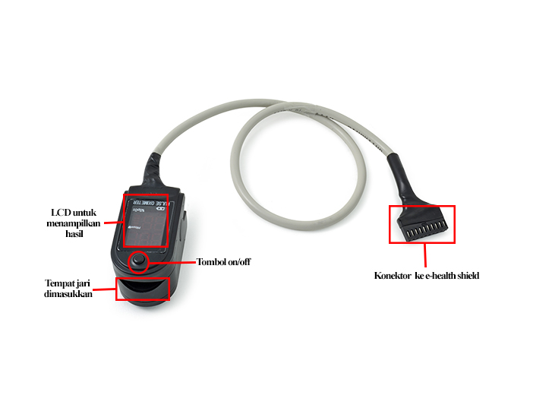

**Gambar 2.1** *Pulse Oximeter* yang Digunakan Pada *platform* *e-Health*

Gambar 2.1 merupakan sensor *pulse oximeter* yang digunakan pada *platform* *e-Health*. *Pulse oximeter* merupakan sebuah alat yang menggunakan metode non-invansive untuk melakukan pengukuran oksigen saturasi (SpO2) pada sel darah merah berdasarkan pada pendeteksian oksihemoglobin (HbO2) dan deoksihemoglobin (Hb). Oksihemoglobin (HbO2) merupakan hemoglobin yang mengikat oksigen sedangkan deoksihemoglobin (Hb) merupakan hemoglobin yang tidak mengikat oksigen. Kadar oksigen saturasi dikatakan normal jika nilai antara 95% sampai 99%. Jika nilai antara 88% sampai 94% berarti pasien mengalami masalah *hypoxic drive*, sedangkan nilai 100% mengindikasikan keracunan karbon monoksida. Selain mengukur oksigen saturasi *pulse oximeter* juga mengukur denyut nadi. Denyut nadi dikatakan normal sesusai dengan frekuensi denyut nadi yang bergantung pada usia seseorang seperti yang diuraikan pada Tabel 2.1.

**Tabel 2.1** Frekuensi Denyut Nadi Menurut Usia

|  |  |
| --- | --- |
| **Usia** | **Frekuensi (x/menit)** |
| Di bawah 1 bulan  Di bawah 1 tahun  2 tahun  6 tahun  10 tahun  14 tahun  Di atas 14 tahun | 90-170  80-160  80-120  75-115  70-110  65-100  60-100 |

*Pulse oximeter* menggunakan spektrum cahaya merah (660 nm) dan spektrum cahaya inframerah (960 nm) yang digunakan untuk menentukan oksihemoglobin dan deoksihemoglobin. Penggunaan spektrum cahaya yang berbeda dikarenakan oksihemoglobin lebih banyak menyerap cahaya inframerah sedangkan deoksihemoglobin lebih banyak menyerap cahaya merah. Cahaya-cahaya tersebut kemudian dipancarkan melalui tubuh melewati pembuluh nadi (arteri) dan pembuluh balik (vena) yang terdapat pada jari-jari tangan, cuping telinga atau lengan bagian bawah. Kemudian cahaya yang berhasil melewatinya akan ditangkap oleh sensor deteksi seperti yang ditunjukkan pada Gambar 2.2.

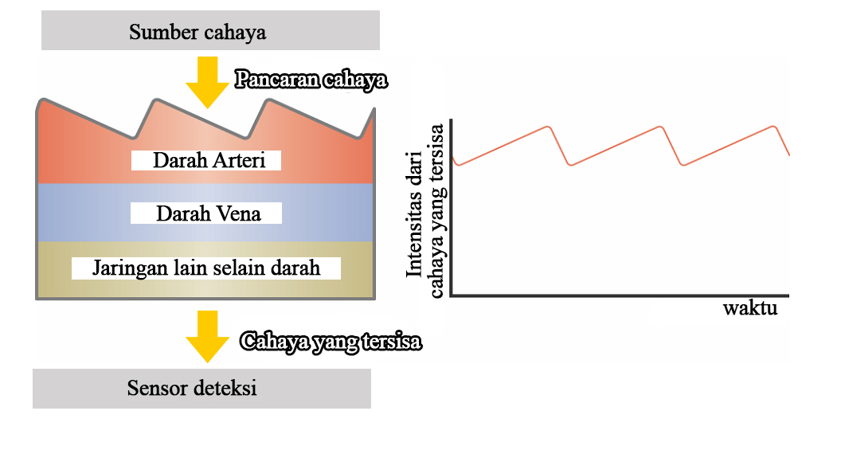

**Gambar 2.2** Cara Kerja Sensor Dalam Memancarkan dan Menerima Cahaya

Setelah sensor deteksi menerima data dari cahaya yang tersisa, data tersebut selanjutnya akan dikirim ke mikrokontroller. Di dalam mikrokontroller data tersebut diolah dan diproses untuk mendapatkan data saturasi oksigen dan beberapa banyak denyut nadi persatuan waktu. Setelah diproses data tersebut akan ditampilkan pada LCD seperti yang ditunjukkan pada Gambar 2.3.

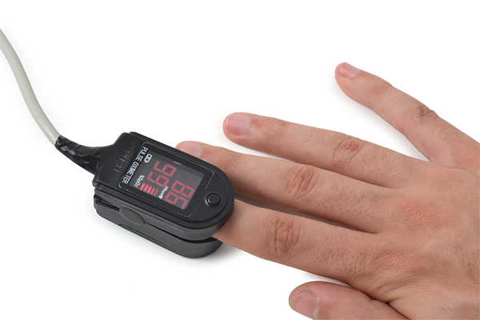

**Gambar 2.3** Contoh Tampilan Hasil

*Pulse oximeter* menggabungkan dua buah teknologi yaitu teknologi *spectrophotometry* (yang digunakan untuk mengukur oksigen saturasi) dan *optical plethysmography* (yang digunakan untuk mengukur denyut nadi). *Pulse oximeter* digunakan pada pasien yang oksigenasinya tidak stabil seperti pada saat perawatan intensif, operasi, pemulihan, atau keadaan darurat lain yang membutuhkan informasi oksigenasi pasien secara *realtime* yang dapat digunakan untuk menentukan tambahan oksigen yang efektif bagi pasien.

* + 1. **Arduino**

Arduino merupakan sebuah papan-tunggal mikrokontroller (*single-board microcontroller*) yang di rancang dan dikembangkan dibawah lisensi sumber terbuka (*open source*) yang dikembangkan oleh tim Arduino yang berbasis di Italia. Arduino juga dapat dikatakan sebagai mini komputer yang dapat diprogram untuk melakukan proses input dan output antara perangkat arduino dengan komponen luar yang dihubungkan dengannya. Arduino memiliki beberapa tipe antara lain Uno, Duemilanove, Diecimila, LilyPad, dan lain-lain. Meskipun spesifikasi setiap tipe berbeda, namun mereka memiliki banyak kesamaan serta dapat diprogram dengan menggunakan peralatan dan *library* yang sama. Arduino yang bertipe Uno serta komponen-komponennya ditunjukkan pada Gambar 2.4.

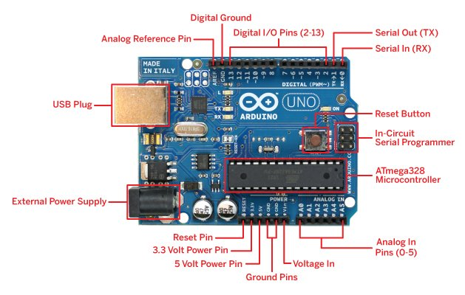

**Gambar 2.4** Arduino Uno dan Komponen-komponennya

Arduino juga dilengkapi dengan *integrated development environment (IDE)* yang dikembangkan oleh developer arduino. Dengan menggunakan IDE, proses memasukkan program ke arduino menjadi lebih mudah. IDE tersebut dapat beroperasi di berbagai macam *platform* yang berbeda seperti Windows, Mac, dan Linux. Tampilan IDE pada sistem operasi windows dapat dilihat pada Gambar 2.5.

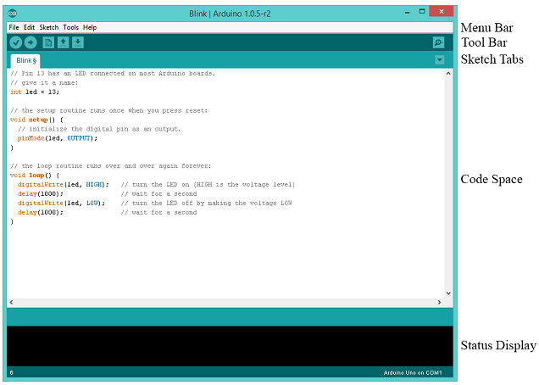

**Gambar 2.5** Tampilan IDE Arduino

* + 1. ***E-health Shield***

*E-health* merupakan sebuah *shield* atau *platform* yang dapat membuat arduino dapat melakukan pemeriksaan medis serta *monitoring* terhadap tubuh dengan menggunakan sepuluh sensor yang berbeda, seperti sensor *pulse oximeter*, pernapasan, suhu tubuh, *electrodiogram* *(EGC)*, *glucometer*, *galvanic skin response* *(GSR)*, tekanan darah, posisi pasien dan *eletromyography* *(EMG)*.

Informasi yang diperoleh dari sensor dapat digunakan untuk memonitor keadaan pasien atau untuk memperoleh data yang sensitif untuk dianalisis. *E-health shield* berserta komponennya ditunjukkan pada Gambar 2.6 dan Gambar 2.7.

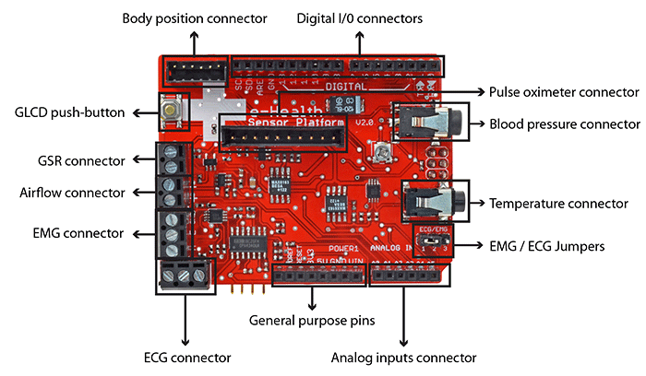

**Gambar 2.6** Tampilan Atas *Platform* *e-Health*

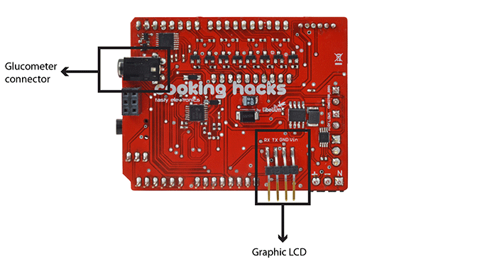

**Gambar 2.7** Tampilan Bawah *Platform* *e-Health*

*Platform e-Health* tersebut mempunyai beberapa konektor yang masing-masing konektor digunakan untuk sensor dan perangkat tambahan seperti yang dijelaskan pada Tabel 2.2.

**Tabel 2.2** Komponen-komponen *E-health Shield* dan Fungsinya

|  |  |  |
| --- | --- | --- |
| **No** | **Nama** | **Fungsinya** |
| 1 | *GLDC push button* | Untuk melakukan *reset graphic* *LCD*. |
| 2 | *GSR Connector* | Konektor untuk *Galvanic Skin Response sensor (GSR)* atau sensor untuk mengukur sinyal listrik pada kulit. |
| 3 | *Airflow Connector* | Konektor untuk sensor pernapasan. |
| 4 | *EMG Connector* | Konektor untuk *electromyography sensor (EMG)* atau sensor untuk mengukur aktivitas elektrik pada otot. |
| 5 | *ECG Connector* | Konektor untuk *electrocardiogram sensor (ECG)* atau sensor untuk mengukur aktivitas elektrik pada jantung. |
| 6 | *General Purpose pins* | Pin head untuk komponen tambahan. |
| 7 | *Analog inputs Connector* | Konektor untuk memasukkan sinyal analog. |
| 8 | *EMG/ECG jumpers* | Jumper untuk *EMG* dan *ECG.* |
| 9 | *Temperature Connector* | Konektor untuk sensor suhu. |
| 10 | *Blood Pressure Connector* | Konektor untuk sensor tekanan darah. |
| 11 | *Pulse Oximeter Connector* | Konektor untuk *pulse oximeter* sensor atau sensor denyut nadi dan kadar oksigen saturasi. |
| 12 | *Digital I/0 Connector* | Konektor untuk *input output* sinyal digital. |
| 13 | *Body Position Connector* | Konektor untuk sensor posisi. |
| 14 | *Glucometer Connector* | Konektor untuk sensor penngukuran kadar gula dalam darah. |
| 15 | *GLCD Connector* | Konektor untuk *Graphic LCD* yang digunakan untuk menampilkan hasil. |

Agar dapat menggunakan sensor, *platform* *e-health* dipasang ke arduino seperti yang ditunjukkan pada Gambar 2.8.

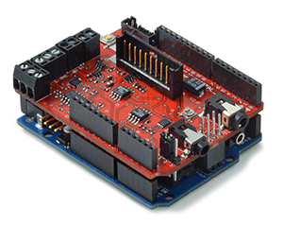

**Gambar 2.8** Papan Arduino yang Dipasangi *Platform* *e-Health*

Perangkat sensor *pulse oximeter* kemudian dipasang pada *platform* *e-Health* seperti yang ditunjukkan pada Gambar 2.9.

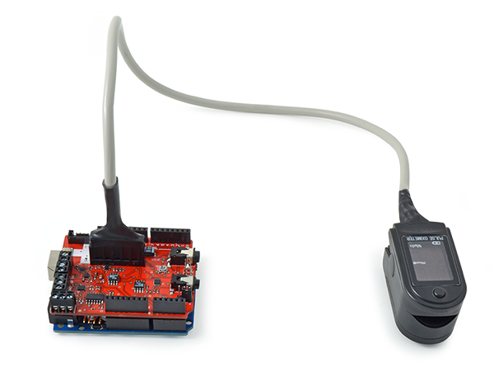

**Gambar 2.9** Sensor *Pulse Oximeter* yang Telah Dipasang Pada Arduino

Agar arduino dapat menerima dan mengolah data dari sensor, langkah selanjutnya ialah membuat program untuk arduino dengan menggunakan *library* yang telah disediakan bersama dengan *platform* e-health. Pemprograman dilakukan dengan menggunakan IDE arduino. Data yang di terima oleh arduino kemudian akan diolah dan akan ditampilkan pada LCD yang terdapat pada sensor.

* + 1. **Java**

Java merupakan sebuah bahasa pemprograman berbasis-objek. Tidak seperti bahasa pemprograman lainnya seperti FORTRAN yang fokus pada pemberian perintah pada komputer untuk melakukan sesuatu. Bahasa pemprograman berbasis-objek fokus terhadap data. Bahasa pemprograman Java dikembangkan oleh Sun Microsystems (Sekarang oleh Oracle) pada tahun 1995. Java memiliki sebuah filosofi yaitu *“write once, run anywhere”* yang memiliki arti setiap kode java yang telah dikompilasi dapat berjalan di semua platform yang mendukung java tanpa harus melakukan kompilasi ulang. Pada umumnya aplikasi java dikompilasi menjadi *bytecode* yang dapat berjalan di semua perangkat yang memiliki JVM *(Java Virtual Machine)*.

* 1. **Penelitian Terkait**

Penelitian tentang e-health dan arduino sudah ada sebelumnya seperti yang diuraikan pada Tabel 2.3.

**Tabel 2.3** Penelitian Terkait

|  |  |  |  |
| --- | --- | --- | --- |
| **No.** | **Nama Peneliti** | **Judul** | **Hasil Penelitian** |
| 1 | Ilham, A. dkk | Pengembangan Sistem Pemantau Kesehatan Pasien Menggunakan Sensor Nirkabel | Sensor yang digunakan hanya memonitor kondisi denyut nadi dan hasil *monitoring* ditampilkan secara *realtime* pada LCD serta aplikasi berbasis web. |
| 2 | Srikanth, Ch, M, Pradeep D S, dan Charan Sreeram | *Smart Embedded Medical Diagnosis using Beaglebone Black and Arduino* | Menampilkan hasil monitoring yang berupa angka secara *realtime* dengan aplikasi IDE Arduino |
| 3 | Orha, I dan Oniga, S | *Wearable sensors network for health monitoring using e-Health platform* | Menampilkan hasil monitoring secara *realtime* yang hanya berupa data angka. |
| 4 | R, Gayathri dan D, Hepsiba | *Developtment of a Pulse Oximeter Usisng MSP430 Microcontroller* | Menampilkan hasil monitoring secara *realtime* yang ditampilkan pada LCD dan hanya berupa angka. |
| 5 | Wohingati, Galuh W. dan Arkhan S. | Alat Pengukur Detak Jantung Menggunakan *Pulse Sensor* Berbasis *Arduino Uno R3* | Menampilkan hasil *monitoring* denyut nadi berupa data angka serta mengirim data yang berupa angka tersebut ke smartphone melalui *bluetooth.* |

**BAB 3**

**METODE PENELITIAN**

* 1. **Tempat dan Waktu Penelitian**

Tempat penelitian dan waktu penelitian meliputi lokasi dan jadwal pengerjaan proyek akhir ini.

* + 1. **Tempat Penelitian**

Tempat penelitian, pengujian, serta analisis proyek akhir ini akan dilaksanakan di Politeknik Negeri Banyuwangi.

* + 1. **Waktu Penelitian**

Penelitian akan dilakukan selama kurang lebih 5 bulan yang mencakup studi literarur hingga pembuatan laporan. Adapun jadwal kegiatan proyek akhir pada tahun akademik 2015/2016 ditunjukkan pada Tabel 3.1.

**Tabel 3.1** Jadwal Kegiatan Proyek

|  |  |  |  |  |  |  |  |  |  |  |  |  |  |  |  |  |  |  |  |  |  |
| --- | --- | --- | --- | --- | --- | --- | --- | --- | --- | --- | --- | --- | --- | --- | --- | --- | --- | --- | --- | --- | --- |
| **No** | **Nama Kegiatan** | **2016** | | | | | | | | | | | | | | | | | | | |
| **Bulan I** | | | | **Bulan II** | | | | **Bulan III** | | | | **Bulan IV** | | | | **Bulan V** | | | |
| **Minggu ke** | | | | | | | | | | | | | | | | | | | |
| **1** | **2** | **3** | **4** | **1** | **2** | **3** | **4** | **1** | **2** | **3** | **4** | **1** | **2** | **3** | **4** | **1** | **2** | **3** | **4** |
| **1** | Studi Literatur |  |  |  |  |  |  |  |  |  |  |  |  |  |  |  |  |  |  |  |  |
| **2** | Perancangan Sistem |  |  |  |  |  |  |  |  |  |  |  |  |  |  |  |  |  |  |  |  |
| **3** | Proses Pembuatan Sistem |  |  |  |  |  |  |  |  |  |  |  |  |  |  |  |  |  |  |  |  |
| **4** | Pengujian Sistem |  |  |  |  |  |  |  |  |  |  |  |  |  |  |  |  |  |  |  |  |
| **5** | Evaluasi Hasil Uji Coba |  |  |  |  |  |  |  |  |  |  |  |  |  |  |  |  |  |  |  |  |
| **6** | Pembuatan Laporan |  |  |  |  |  |  |  |  |  |  |  |  |  |  |  |  |  |  |  |  |

Keterangan:

|  |  |
| --- | --- |
|  | : *Slack* atauketerlambatan |

* 1. **Metode Pengembangan Sistem**

Metode yang digunakan dalam pengembangan sistem dalam proyek akhir ini, menggunakan metode *waterfall* dalam model *System Developtmen Life Cycle* (SDLC). Metode *waterfall* cocok digunakan untuk proyek yang dimana kebutuhan sistem-nya sudah diketahui dengan baik, metode ini mengijinkan untuk kembali ke tahapan sebelumnya jika terjadi kesalahan seperti yang ditunjukkan pada Gambar 3.1 dan setiap tahapan harus diselesaikan untuk melanjutkan ke tahapan berikutnya.

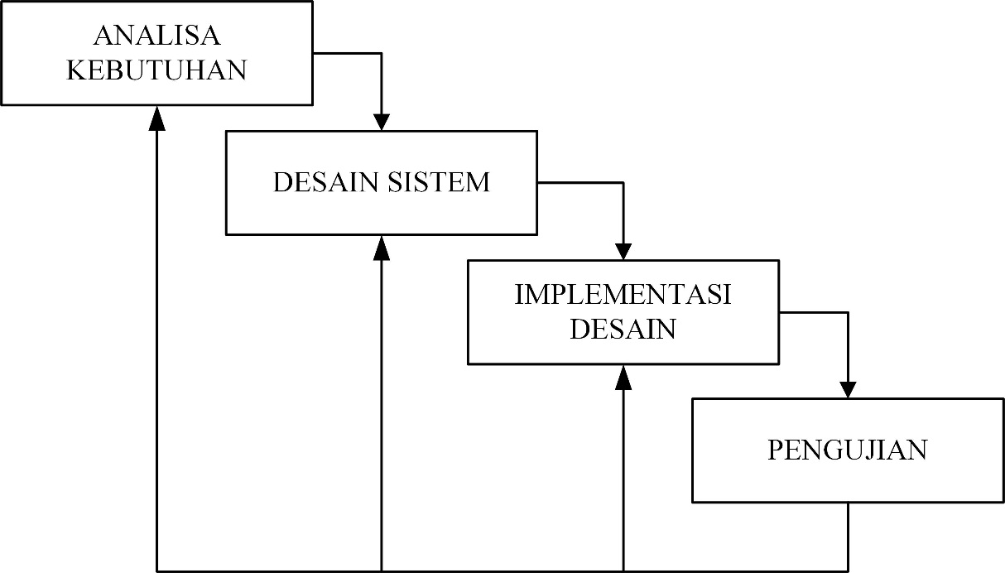

**Gambar 3.1** Diagram Alur Proses Penelitian

1. Analisa Kebutuhan

Analisa kebutuhan sistem dilakukan dengan cara studi literatur penelitian terkait tentang penggunaan *platform* *e-Health* pada modul arduino, penggunaan sensor *pulse oximeter* serta pembahasan komunikasi data serial pada PC. Serta pengumpulan alat dan bahan yang terkait dalam penelitian.

1. Desain Sistem

Pada tahapan ini dilakukan perancangan sistem berdasarkan dari hasil analisa. Perancangan sistem meliputi perancangan *flowchart*, perancangan *database*, serta perancangan *interface* aplikasi.

1. Implementasi Desain

Pada tahapan ini dilakukan implementasi hasil dari desain sistem. Aplikasi yang akan dibuat akan diimplementasikan menggunakan bahasa pemprograman JAVA. Bahasa pemprograman JAVA digunakan karena selain populer, pengembangan aplikasi yang menggunakan JAVA lebih luas.

1. Pengujian

Tahapan pengujian dilakukan dengan menggunakan metode *black-box testing* yang fokus terhadap fungsionalitas dan output aplikasi.

* 1. **Gambaran Umum**

Gambaran umum meliputi gambaran umu sistem yang sudah ada dan gambaran umum sistem yang akan diusulkan.

* + 1. **Gambaran Umum Sistem yang Sudah Ada**

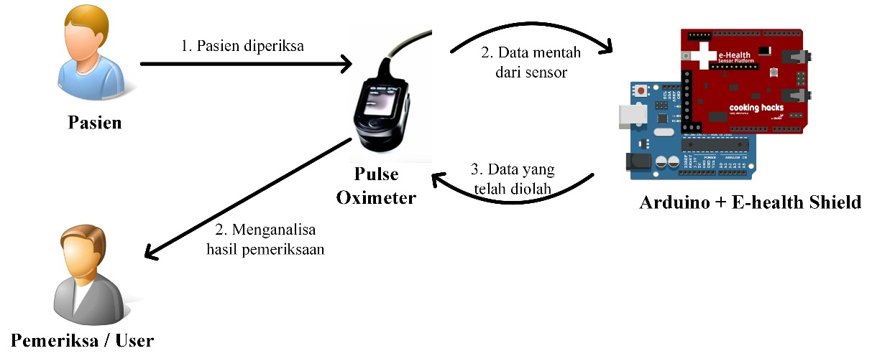

**Gambar 3.2** Struktur Sistem yang Sudah Ada

Gambar 3.2 merupakan gambaran struktur yang sudah ada. Dalam struktur sistem tersebut data yang telah diolah oleh arduino akan dikembalikan ke sensor dan pada sensor, data yang telah diolah tersebut akan ditampilkan pada LCD yang terdapat pada sensor, hasil yang ditampilkan berupa data angka. Hasil tersebut selanjutnya akan dianalisa oleh pemeriksa. Dalam hal ini pemeriksa haruslah orang yang paham tentang kadar oksigen dalam darah serta denyut nadi yang normal pada tubuh manusia.

* + 1. **Gambaran Umum Sistem yang Diusulkan**

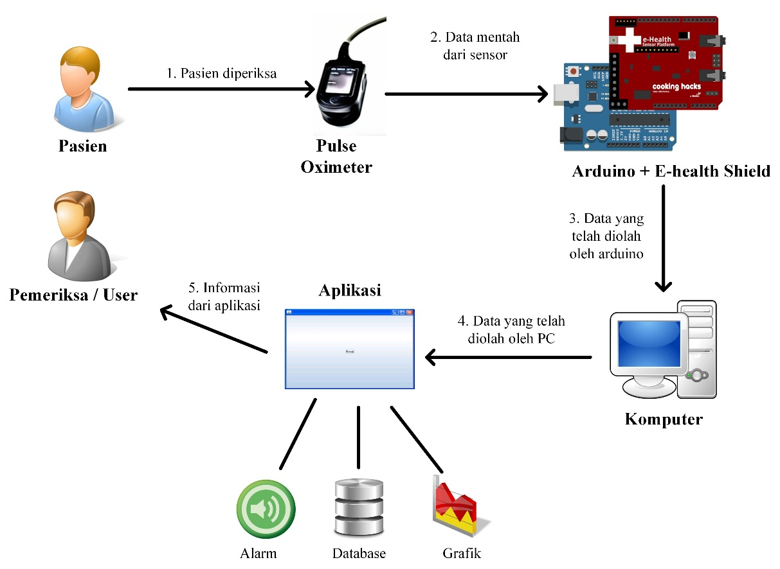

**Gambar 3.3** Struktur Sistem yang Diusulkan

Gambar 3.3 merupakan struktur yang akan dibuat dalam proyek akhir ini. Dalam sistem tersebut pemeriksa/*user* tidak langsung melihat hasil pada LCD yang terdapat pada sensor, namun pemeriksa/*user* dapat melihat hasil pada aplikasi yang telah tehubung dengan arduino. Dalam aplikasi tersebut *user* dapat dengan mudah memahami dan mengolah hasil yang diperoleh. Aplikasi ini juga dilengkapi beberapa fitur seperti data hasil pemeriksaan ditampilkan dalam bentuk grafik sehingga memudahkan pemeriksa dalam melakukan analisa, selain fitur grafik aplikasi ini juga memilki fitur alarm untu memberi peringatan berupa bunyi beep jika terjadi situasi yang tidak normal pada kadar oksigen dan denyut nadi pasien. Dalam aplikasi ini juga terdapat *database* yang digunakan untuk menyimpan data pasien dan data hasil pemeriksaan pasien.

* 1. **Spesifikasi Sistem**

Spesifikasi sistem meliputi alat dan bahan yang akan digunakan dalam proyek akhir ini, desain sistem dan desain database dari aplikasi.

* + 1. **Alat dan Bahan**

Sistem yang akan dibuat dalam proyek akhir ini menggunakan beberapa hardware dan software seperti yang ditunjukkan pada Tabel 3.2.

**Tabel 3.2** Alat dan bahan

|  |  |  |
| --- | --- | --- |
| **No** | ***Hardware*** | ***Software*** |
| 1 | Arduino Uno | Netbeans 8.0.2 (Java 8) |
| 2 | *E-health shield* | Arduino IDE |
| 3 | Sensor *pulse oximeter* |  |
| 4 | *NoteBook* (Core 2 duo atau lebih) |  |

* + 1. **Desain Sistem**

Pada aplikasi ini terdapat sebuah sistem login, konsep tampilan dari form login aplikasi ditunjukkan pada Gambar 3.4.

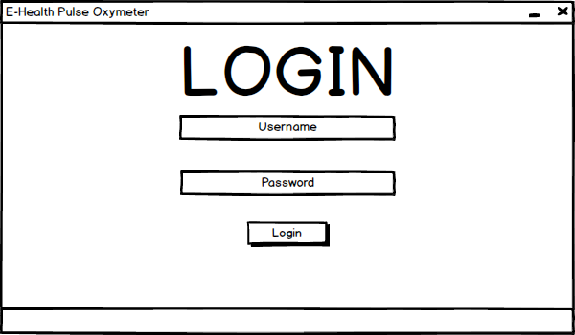

**Gambar 3.4** Rancangan Tampilan login Aplikasi

Gambar 3.5 menunjukkan konsep dasar *interface* aplikasi, yang didalamnya terdapat beberapa menu. Data yang diperoleh dari sensor akan ditampilkan dengan angka serta grafik sehingga memudahkan pengguna dalam mengambil kesimpulan atau melakukakan analisis.

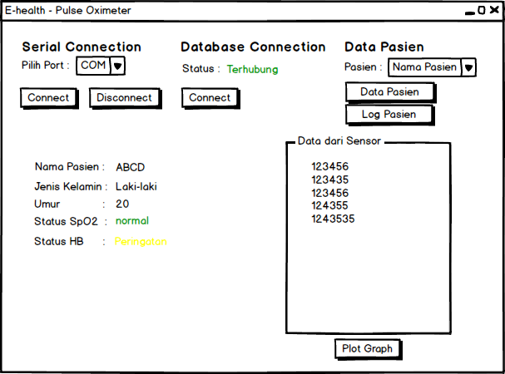

**Gambar 3.5** Rancangan Tampilan Awal Aplikasi

Dalam aplikasi ini juga terdapat beberapa frame tambahan yaitu *frame* data pasien, *frame* log pasien serta *frame* untuk menampilkan grafik. Gambar 3.6 merupakan rancangan antarmuka *frame* data pasien. Dalam *frame* tersebut terdapat tabel yang menampilkan data pasien dari *database* serta beberapa menu untuk melakukan manajemen pasien.

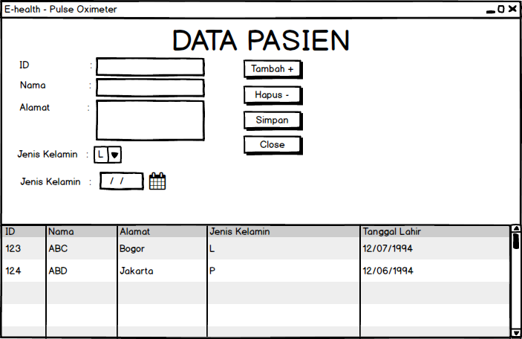

**Gambar 3.6** Rancangan Tampilan Data Pasien

Gambar 3.7 merupakan rancangan antarmuka log pasien. Pada *frame* log pasien terdapat tabel yang menampilkan data hasil pemeriksaan yang diperoleh dari *database*.

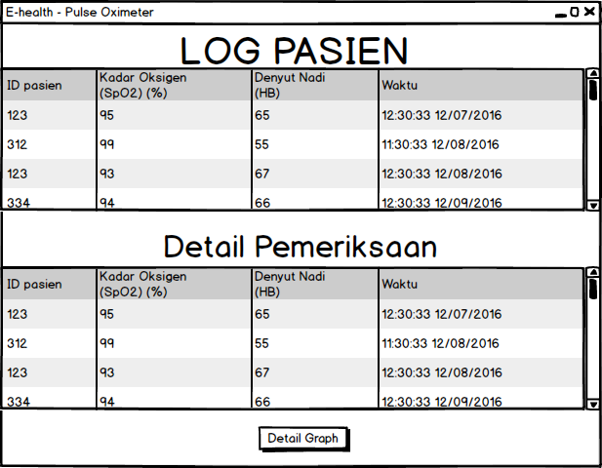

**Gambar 3.7** Rancangan *Interface* Log Pasien

Gambar 3.8 merupakan rancangan tampilan yang menampilkan sebuah grafik yang memperoleh nilai masukan dari sensor. Pada rancangan terdapat juga button save yang berfungsi untuk menyimpan nilai pada grafik ke dalam database.

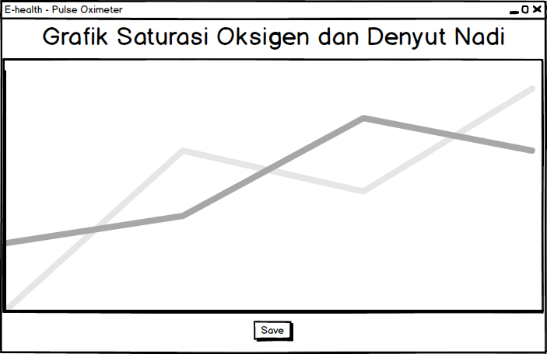

**Gambar 3.8** Rancangan *Interface* *frame* Grafik

* + 1. **Desain *Database***

Perancangan database digunakan untuk menentukan *field*, tipe data serta panjang data yang sesuai dengan kebutuhan. Dalam aplikasi ini terdapat 4 buah tabel yaitu tabel login, tabel data pasien, tabel log pasien dan tabel detail log seperti yang ditunjukkan oleh Tabel 3.3, Tabel 3.4, Tabel 3.5, serta Tabel 3.6. Tabel log digunakan untuk menyimpan username serta password untuk sistem login, Tabel data pasien digunakan untuk menyimpan data pasien yang akan diperiksa, Tabel log pasien digunakan untuk menyimpan data hasil pemeriksaan dan Tabel detail log menyimpan rincian nilai hasil pemeriksaan pasien.

**Tabel 3.3** Tabel Login

|  |  |  |
| --- | --- | --- |
| **Field** | **Tipe Data** | **Keterangan** |
| Username | Varchar(50) | Primary Key |
| Password | Varchar(100) |  |

**Tabel 3.4** Tabel Data Pasien

|  |  |  |
| --- | --- | --- |
| **Field** | **Tipe Data** | **Keterangan** |
| ID | Integer(11) | Primary Key |
| Nama_dpn | Varchar(50) |  |
| Nama_blk | Varchar(50) |  |
| Alamat | Text |  |
| Gender | Varchar(1) |  |
| Tanggal_Lahir | Date |  |

**Tabel 3.5** Tabel Log Pasien

|  |  |  |
| --- | --- | --- |
| **Field** | **Tipe Data** | **Keterangan** |
| ID_Pasien | Integer(11) | Foreign Key |
| ID_Log | Integer(11) | Primary Key |
| Kadar_Oksigen | Integer(11) |  |
| Denyut_Nadi | Integer(11) |  |
| Status_Spo | Varchar(20) |  |
| Status_Hb | Varchar(20) |  |

**Tabel 3.6** Tabel Detail Log

|  |  |  |
| --- | --- | --- |
| **Field** | **Tipe Data** | **Keterangan** |
| ID_Log | Integer(11) | Foreign Key |
| ID_Time | datetime | Primary Key |
| Nilai_oksi | Integer(10) |  |
| Nilai_denyut | Integer(10) |  |

Gambar 3.9 merupakan *ERD (Entity Relationship Diagram)* dari tabel log pasien, tabel data pasien serta tabel detail log.

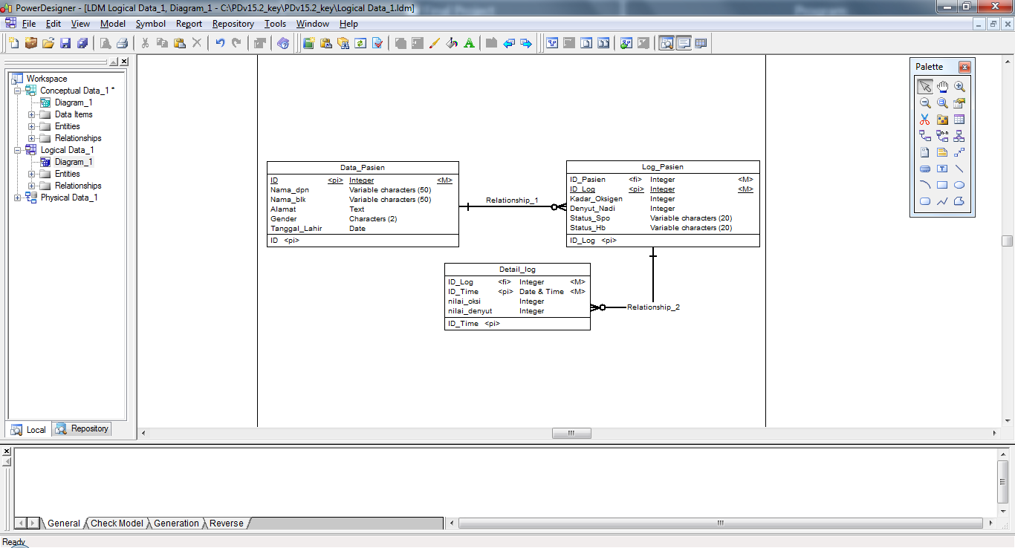

**Gambar 3.9** Relasi Antar Tabel

* + 1. **Flowchart Alur Data**

Gambar 3.10 merupakan alur data dari sensor ke aplikasi.

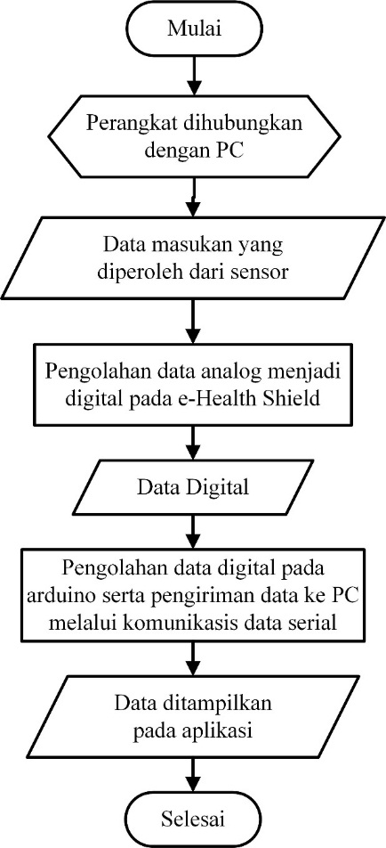

**Gambar 3.10** Flowchart Data dari Sensor ke Aplikasi

Dari Gambar 3.10 dapat diketahui alur proses pengiriman data dari sensor hingga data tersebut ditampilkan pada aplikasi. Data masukan diperoleh dari pemeriksaan oleh sensor dan selanjutnya data analog hasil pemeriksaan di kirim ke *E-Health shield* untuk di konversi menjadi data digital sehingga dapat diolah oleh arduino untuk kemudian dikirim ke komputer dengan menggunakan komunikasi data serial. Setelah itu, data hasil pengolahan akan ditampilkan pada aplikasi.

­­

* + 1. **Use Case Diagram**

Berikut diagram use case yang ditunjukkan pada Gambar 3.11.

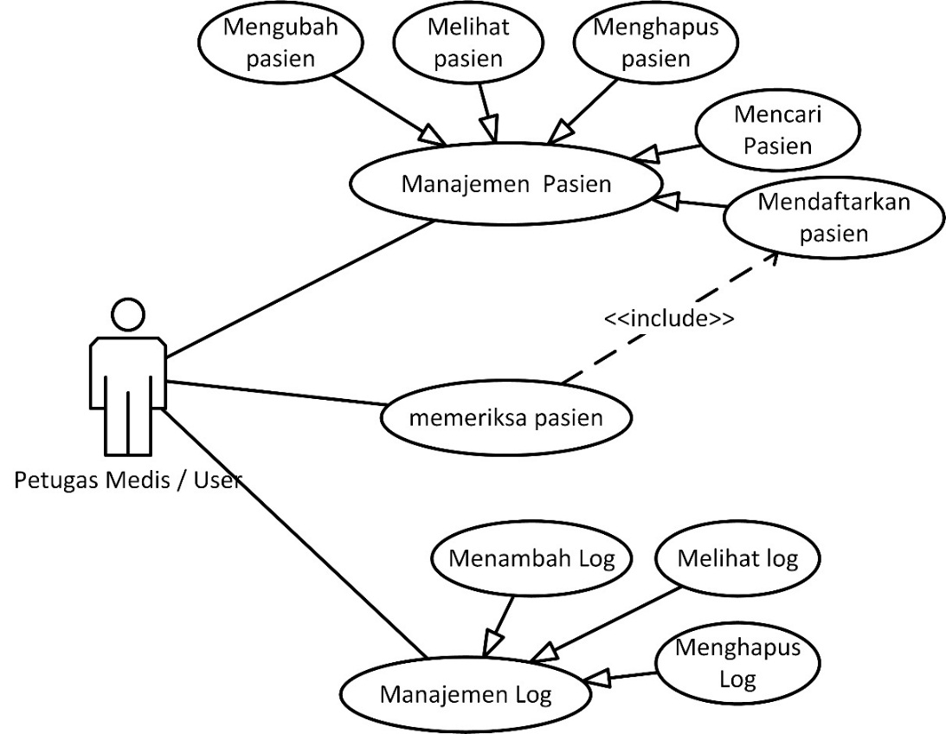

**Gambar 3.11** Diagram Use Case Aplikasi

Berikut deskripsi use case dari diagram use case aplikasi yang ditunjukkan pada Tabel 3.7, Tabel 3.8 dan Tabel 3.9.

**Tabel 3.7** Deskripsi Use Case Managemen Data Pasien

|  |  |
| --- | --- |
| *Use case name* | Manajemen Pasien |
| *Actor* | Petugas Medis atau *User* |
| *Deskription* | Petugas Medis melakukan managemen data pasien seperti menambahkan, menghapus serta memperbarui data pasien. |
| *Normal Course* | 1. Menampilkan tabel pasien 2. Menampilkan menu untuk manajemen data pasien 3. Menampilkan detail informasi pasien |
| *Alternate Course* | Simpan, hapus, dan ubah data |
| *Pre-condition* | *Frame* awal |
| *Post-condition* | *Frame* data pasien |

**Tabel 3.8** Deskripsi Use Case Memeriksa Pasien

|  |  |
| --- | --- |
| *Use case name* | Memeriksa Pasien |
| *Actor* | Petugas Medis atau *User* |
| *Deskription* | Petugas Medis melakukan pemeriksaan pada pasien |
| *Normal Course* | Menampilkan hasil pemeriksaan secara *realtime* |
| *Alternate Course* | Simpan hasil pemeriksaan |
| *Pre-condition* | 1. Pasien terdaftar 2. Sensor sudah dipasang pada pasien |
| *Post-condition* | *Frame* awal |

**Tabel 3.9** Deskripsi Use Case Manajemen Log

|  |  |
| --- | --- |
| *Use case name* | Manajemen Log |
| *Actor* | Petugas Medis atau *User* |
| *Deskription* | Petugas Medis melakukan manajemen log hasil pemeriksaan pasien |
| *Normal Course* | Menampilkan log hasil pemeriksaan pasien |
| *Alternate Course* | Hapus log hasil pemeriksaan |
| *Pre-condition* | *Frame* awal |
| *Post-condition* | *Frame* log data pasien |

“--- Halaman ini sengaja dikosongkan ---“

**BAB 4**

**HASIL DAN PEMBAHASAN**

* 1. **Hasil**

Sistem monitoring kadar oksigen dan denyut nadi yang telah dibuat ini merupakan sebuah aplikasi yang digunakan untuk memantau kondisi kadar saturasi oksigen dan denyut nadi pasien serta melakukan diagnosa sederhana terhadap pasien. Diharapkan dengan adanya aplikasi ini petugas medis lebih mudah untuk memantau dan mendiagnosa kondisi pasien.

* 1. **Tampilan Aplikasi**

Tampilan aplikasi meliputi semua *frame* yang terdapat pada proyek ini.

* + 1. **Tampilan Login Aplikasi**

*Frame* login merupakan *frame* yang digunakan untuk memeberi akses pengguna dalam hal ini petugas medis untuk masuk dan mengoperasikan aplikasi yang ditunjukkan pada Gambar 4.1.

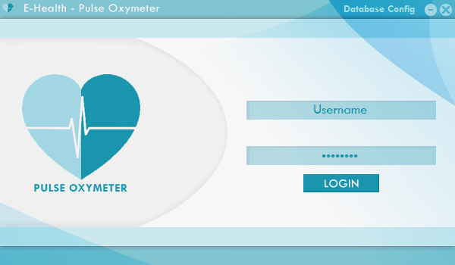

**Gambar 4.1** Tampilan Login Aplikasi

Pada *frame* ini pengguna harus memasukkan username dan password untuk masuk ke dalam aplikasi. Pada Gambar 4.1 juga terdapat menu *Database Config* yang berada pada *menubar* memungkinkan pengguna untuk mengkonfigurasi database aplikasi. Tampilan menu *Database Config* ditunjukkan pada Gambar 4.2.

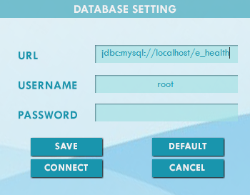

**Gambar 4.2** Tampilan Konfigurasi Database

Pada *frame* konfigurasi database, pengguna dapa mengatur *URL* atau nama database, *Username*, serta *Password* untuk mengakses database.

* + 1. **Tampilan Utama Aplikasi**

Tampilan utama aplikasi memiliki beberapa menu seperti *Serial Connection*, *Database connection*, serta Data Pasien . Selain itu tampilan utama juga menyediakan tampilan hasil dari proses *monitoring* secara *realtime* yang berupa data angka yang diperoleh dari sensor. Tampilan utama aplikasi ditunjukkan pada Gambar 4.3.

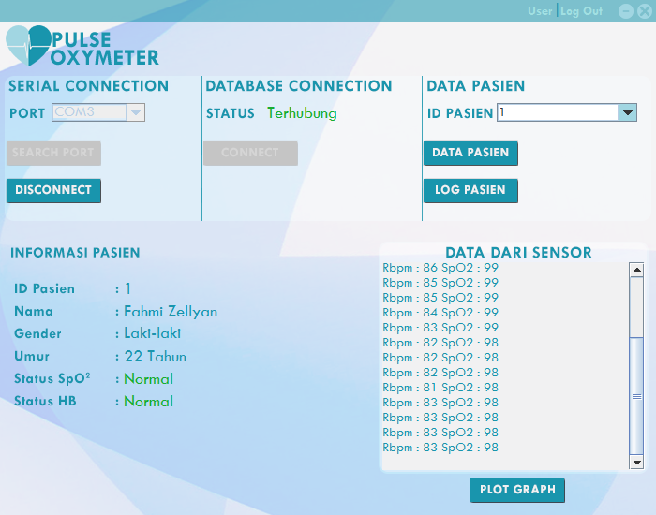

**Gambar 4.3** Tampilan Utama Aplikasi

Berikut keterangan mengenai menu-menu yang terdapat pada tampilan utama yang diuraikan pada Tabel 4.1.

**Tabel 4.1** Menu-menu yang Terdapat pada Tampilan Utama

|  |  |  |
| --- | --- | --- |
| **No** | **Menu** | **Keterangan** |
| 1 | *Serial Connection* | Menu ini merupakan menu yang berkaitan dengan komunikasi serial antara arduino dengan PC. Pada menu ini terdapat dua *button* yaitu *buttton search* dan *button connect* dan satu *combobox* yang menampilkan hasil pencarian *port* yang digunakan. *Button search* digunakan untuk mencari *port* yang menghubungkan arduino dengan PC. Setelah *port* ditemukan maka akan tampil pada *combobox* untuk kemudian pengguna dapat memilih *port* yang akan digunakan dengan menekan *button connect* yang secara otomatis berubah menjadi *button disconnect* setelah koneksi serial berhasil |
| 2 | *Database Connection* | Menu ini menmapilkan status koneksi ke database. Jika database terputus maka *button connect* untuk menghubungkan ke database akan aktif |
| 3 | Data Pasien | Pada menu ini terdapat sebuah *combobox* yang berisi id pasien yang telah tersimpan pada database serta dua *button* yaitu *button* data pasien untuk membuka *form* data pasien serta *button* log pasien untuk menampilkan *form* hasil pemeriksaan pasien yang disimpan pada database |
| 4 | Informasi Pasien | Bagian menu ini menampilkan informasi mengenai pasien sesuai dengan id pasien yang dipilih pada menu data pasien. Pada menu ini juga terdapat indikator status untuk *Heart Beat* (HB/dneyut Nadi) serta SpO2 (Saturasi Oksigen). Pada Gambar 4.3 dapat diketahui informasi pasien menampilkan data pasien dengan id pasien 1 atas nama Fahmi Zellyan serta indikator status HB dan SpO2 normal. |
| 4 | Data dari Sensor | Menu ini menampilkan data yang diperoleh dari sensor yang berupa nilai Rbpm (*Rate Beat per Minute* / rata-rata denyut nadi per menit) dan SpO2 (Saturasi Oksigen). Nilai yang paling atas merupakan nilai yang paling lama sedangkan nilai yang paling bawah merupakan nilai yang baru diterima. Nilai-nilai tersebut akan tampil pada panel jika pemeriksaan dilakukan, jika tidak atau sensor tidak diaktifkan maka nilai yang muncul berupa 0. Pada menu ini juga terdapat *button plot graph* yang digunakan untuk menampilkan grafik *realtime*. |

* + 1. **Tampilan Data Pasien**

*Frame* data pasien digunakan untuk memanajemen atau proses CRUD ( *Create, Update , Delete* ) data pasien. Selain itu pengguna juga dapat mencari data pasien sesuai dengan ID, nama, dan alamat. Tampilan *frame* data pasien ditunjukkan pada Gambar 4.4.

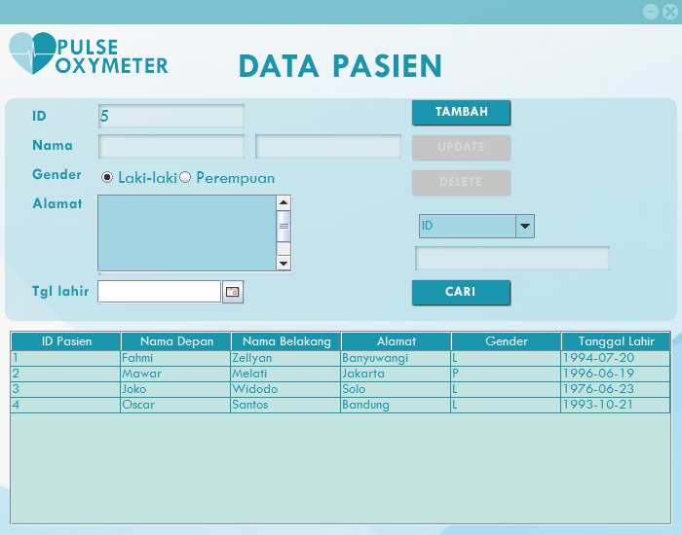

**Gambar 4.4** Tampilan *Frame* Data Pasien

* + 1. **Tampilan Log Pasien**

Tampilan *frame* Log Pasien menampilkan hasil pemeriksaan yang disimpan ke dalam database sesuai dengan ID pasien yang dipilih. Pada *frame* ini juga terdapat menu melihat grafik dari hasil pemeriksaan. Di dalam *frame* terdapat dua tabel yang menampilkan nilai akhir pemeriksaan dan rincian hasil pemeriksaan yang telah dilakukan seperti yang ditunjukkan pada Gambar 4.5.

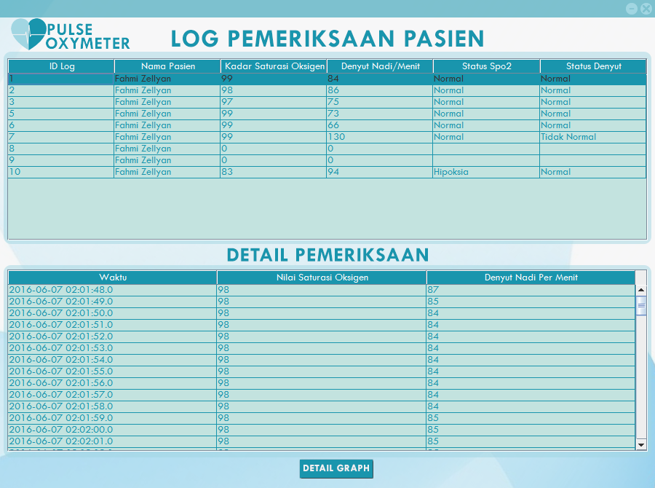

**Gambar 4.5** Tampilan *Frame* Log Pasien

Grafik hasil pemeriksaan ditunjukkan pada Gambar 4.6.

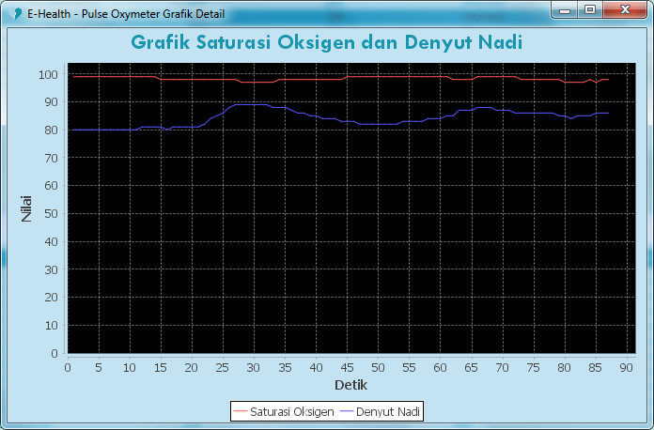

**Gambar 4.6** Grafik Detail Pemeriksaan

* + 1. **Tampilan Grafik Realtime**

*Frame* ini menampilkan grafik *realtime* yang nilainya diperoleh dari sensor. Selain itu, pada *frame* ini juga terdapat menu *save* yang berfungsi untuk menyimpan nilai hasil *monitoring* pasien. Tampilan grafik seperti pada Gambar 4.7.

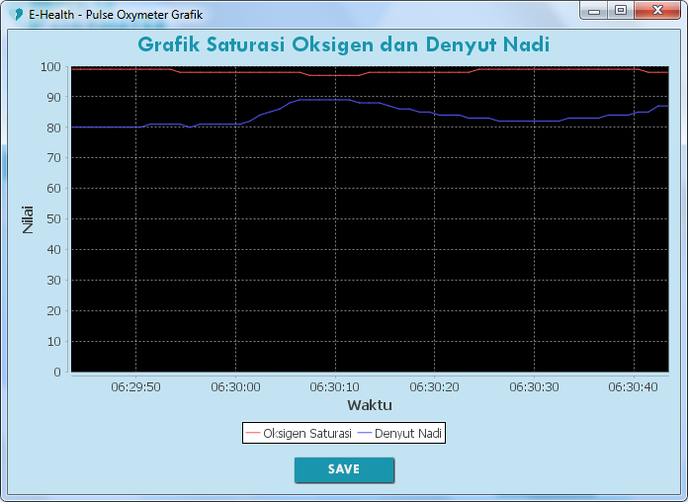

**Gambar 4.7** Tampilan *Frame* Grafik *Realtime*

* 1. **Hasil Pengujian**
     1. **Pengujian *Blackbox***

Pengujian program merupakan hal yang penting untuk mengetahui apakah program berfungsi sesuai dengan yang diharapkan atau tidak. Dalam pengujian dapat diketahui kekurangan program yang harus diperbaiki serta kelebihan program yang harus dipertahankan atau bahkan dikembangkan. Metode yang digunakan dalam pengujian ini adalah metode *blackbox testing. Blackbox testing* merupakan metode pengujian yang dilakukan hanya mengamati hasil eksekusi melalui data uji dan memeriksa fungsional dari program. Hasil pengujian dapat dilihat pada Tabel 4.2.

**Tabel 4.2** Hasil Pengujian *Blackbox*

|  |  |  |  |  |
| --- | --- | --- | --- | --- |
| **Kasus Uji** | **Langkah Penelitian** | **Hasil yang Diharapkan** | **Hasil uji** | **Status** |
| Login aplikasi | * + - 1. Buka aplikasi       2. Masukkan *username* dan *password*       3. Klik tombol login | Masuk ke tampilan utama aplikasi | Menampilkan tampilan utama aplikasi | sesuai |
| Merubah username dan password | Buka menu *user setting*  Ganti *username* dan *password*  Klik ok  *Log out* aplikasi  Melakukan *log in* kembali menggunaka *username* dan *password* yang baru | Berhasil merubah *username* dan *password*, berhasil *log in* dengan *username* dan *password* baru | *Username* dan *password* berubah dan berhasil *log in* menggunakan *username* dan *password* baru | Sesuai |
| Pendaftaran pasien baru | 1. membuka *form* data pasien    * + 1. memasukkan data pasien        2. klik tombol tambah | Data berhasil tersimpan di dalam database dan baris pada *jTable* bertambah | Data tersimpan dalam database dan baris *jTable* bertambah | Sesuai |
| Merubah data pasien | Membuka *form* data pasien  Memilih pasien yang akan diubah  Ubah data pada *form*  Klik tombol *update* | Data pada database berubah dan tampilan data pada *jTable* berubah | Data berhasil tersimpan dan tampilan data pada *jTable* berubah | Sesuai |
| Menghapus data pasien | Membuka *form* data pasien  Memilih pasien yang akan dihapus   * + - 1. Klik tombol *delete* | Data pasien pada database terhapus dan baris pada *jTable* berkurang | Data pada database berhasil terhapus dan baris pada *jTable* berkurang | Sesuai |
| Mencari data pasien | Buka *form* data pasien  Isikan kata kunci pada kolom pencarian  Pilih *filter* data yang akan dicari  Klik tombol cari | Data yang dicari akan ditampilkan pada *jTable* | Data yang dicari berhasil ditampilkan pada *jTable* | Sesuai |
| Menyimpan hasil pemeriksaan | Buka *form* grafik *realtime*  Lakukan pemeriksaan beberapa saat  Klik tombol *save* | Data hasil pemeriksaan akan tersimpan pada database dan akan muncul *pop up window* bahwa proses penyimpanan data berhasil | Data berhasil disimpan dan muncul *pop up window* bahwa data berhasil disimpan | Sesuai |

* + 1. **Pengujian Sensor**

Dalam pengujian ini, hanya sensor denyut yang diuji sedangkan sensor untuk kadar saturasi oksigen tidak diuji karena keterbatasan alat. Pengujian sensor dilakukan untuk mengetahui presentase kesalahan sensor dibandingkan dengan pengujian manual dengan metode palpasi. Metode palpasi merupakan metode menghitung jumlah denyut nadi per menit dengan cara merasakan denyut nadi pasien dengan jari tangan kemudian menghitung jumlah denyut selama satu menit. Nilai denyut yang dihitung dengan menggunakan metode palpasa sangat tergantung dengan sensitifitas pemeriksa. Presentase kesalahan diperoleh dengan menggunakan rumus yang ditunjukkan pada Rumus 4.1.

, (4.1)

dengan :

= hasil pengukuran denyut nadi dengan sensor,

= hasil pengukuran denyut nadi dengan metode palpasi.

Pengujian dilakukan kepada 5 orang laki-laki dengan rentang usia 21-25 tahun pada saat istirahat. Berikut hasil pengujian sensor yang diuraikan pada Tabel 4.3.

**Tabel 4.3** Hasil Pengujian Sensor

|  |  |  |  |  |
| --- | --- | --- | --- | --- |
| **No** | **Nama** | **Hasil Sensor (denyut/menit)** | **Hasil Palpasi (denyut/menit)** | **Presentase kesalahan Sensor (%)** |
| 1 | Cahyadi | 75 | 79 | 5,06 |
| 2 | Ahmad Rofi’i | 57 | 58 | 1,72 |
| 3 | Fahreza Adams L. | 79 | 84 | 5,95 |
| 4 | Wisnu Tri Saputra | 61 | 57 | 7,02 |
| 5 | Agung Wijaksono | 85 | 81 | 4,94 |
| **Rata-rata** | | | | 4,94 |

Dari uraian Tabel 4.3 dapat diketahui setiap orang mempunyai frekuensi denyut nadi per menit yang berbeda setiap orang meskipun pengujian dilakukan pada saat kondisi yang sama. Selain itu dapat diketahui juga rata-rata presentase kesalahan sensor sebesar 4,94 %.

“--- Halaman ini sengaja dikosongkan ---“

**BAB 5**

**PENUTUP**

1. **Kesimpulan**
2. Aplikasi sistem monitoring mempermudah petugas medis dalam memantau serta mendiagnosa pasien.
3. Grafik yang diperoleh dari hasil pemeriksaan pasien ditampilkan secara realtime memungkinkan petugas medis mengambil keputusan dengan cepat.
4. Sistem alarm yang terdapat pada aplikasi mempermudah petugas medis dalam mengawasi kondisi pasien.
5. Hasil pemeriksaan yang tersimpan pada database mempermudah petugas medis untuk membandingkan perkembangan pasien dari waktu ke waktu.
6. **Saran**

Aplikasi monitoring ini masih memiliki beberapa kekurangan , maka dibutuhkan pengembangan aplikasi , antara lain :

1. Perlu adanya koneksi antara sensor dengan PC yang lebih dinamis seperti koneksi wireless ataupun bluetooth.
2. Perlu adanya fitur tambahan seperti mengirim data hasil pemeriksaan lewat jaringan sehingga proses diagnosa lebih cepat.

“--- Halaman ini sengaja dikosongkan ---“

**DAFTAR PUSTAKA**

Amariei, C, (2015), *Arduino Developtment Cookbook,* Packt Publishing Ltd., Birmingham.

American Thoracic Society (2011), *Patient Information Series : Pulse Oximetry,* Vol. 184, American Thoracic Society.

Enderle, J.D. dan Bronzino, J.D. , (2012), *Introduction to Biomedical Engineering,* 3rd edition, Academic Press, Burlington.

Horton, I (2011), *Beginning Java 7 Edition*, John Wiley & Sons, Inc, Indianapolis

Ilham, Ahmad A. Dkk (2013) , “Pengembangan Sistem Pemantau Kesehatan Pasien Menggunakan Sensor Nirkabel”, e-Indonesia Initiative (eII-Forum), Hal 356 – 361.

Orcha, I dan Oniga, S (2014), “Wearable Sensors Network for Health Monitoring Using E-Health Platform”, Carpathian Journal of Electronic and Computer Engineering, Vol. 7, No. 1, Hal. 25-29.

Priharjo, Robert (2012) *Pengkajian Fisik Keperawatan*, Penerbit Buku Kedokteran EGC, Jakarta.

R, Gayathri dan D, Hepsiba (2013), “Developtment of a Pulse Oximeter Using MSP430 Microcontroller”, International Journal of Engineering and Technology (IJET), Vol. 5 No. 3, Hal. 2008-2012.

Schmidt, M, (2011), *Arduino – A Quick-Start Guide,* Pragmatic Programers, Raleigh.

Srikanth, C.H. , M Pradeep, D.S. dan K Charan, S. (2014), “Smart Embedded Medical Diagnosis Using Beaglebone Black and Arduino”, International Journal of Engineering Trends and Technology (IJETT), Vol. 8, No. 1, Hal. 43-48.

Wohingati, Galuh W. dan Arkhan S. (2013), “Alat Pengukur Detak Jantung Menggunakan Pulse Sensor Berbasis Arduino Uno R3 Yang Diintegrasikan dengan Bluetooth”, Gema Teknologi, Vol. 17 No. 2, Hal 65-71.

**­­­**

**LAMPIRAN**

**BIODATA PENULIS**



Penulis lahir di Banyuwangi pada tanggal 12 Juli 1994 sebagai anak pertama dari tiga bersaudara dari seorang ayah bernama “Fatkhurroji” dan Ibu “Nadiroh”. Berikut ini adalah biodata tentang penulis:

Nama : Fahmi Mas’ulun Zellyan

Nama panggilan : Fahmi

Alamat : Krajan 02/03 Kelir Kalipuro Banyuwangi

Agama : Islam

No. HP : 085 259 987 104

E-Mail : fzellyan@gmail.com

Riwayat pendidikan formal yang pernah ditempuh :

* SDN 1 Kelir lulus tahun 2007
* SMPN 2 Kalipuro lulus tahun 2010
* SMKN 1 Glagah lulus tahun 2013

Pada tanggal 9 Agustus 2016 mengikuti sidang proyek akhir sebagai salah satu syarat untuk mendapatkan gelar Ahli Madya (A.Md) di Politeknik Negeri Banyuwangi.